2. Проверьте наличие Git с помощью команды git —version

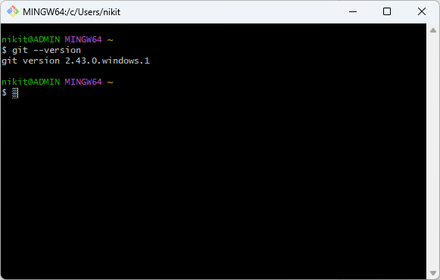

3. Создайте новый проект в редакторе кода

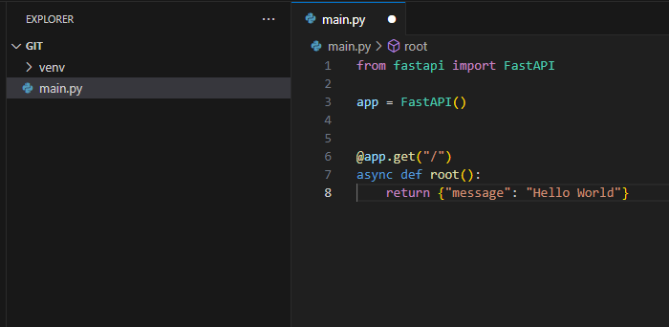

4. Используя команду git init, инициализируйте новый репозиторий на вашем компьютере.

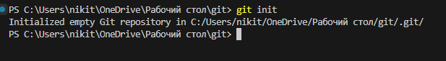

5. Создайте новый файл в папке репозитория и добавьте в него какой-то текст.

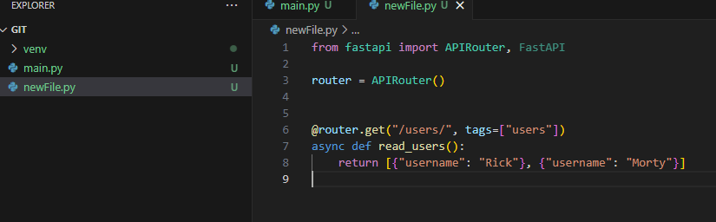

6. С помощью команды git add добавьте этот файл в индекс.

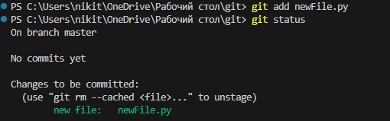

7. Затем сделайте коммит с помощью команды git commit -m "Добавлен новый файл".

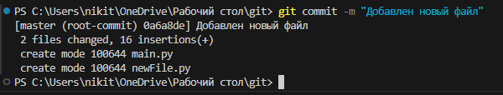

8. Для установки глобальных настроек пользователя, таких как имя пользователя и email, используйте команды:

- git config —global user.name "Ваше_имя"

- git config —global user.email "ваш_email@example.com"

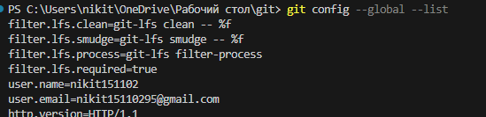

9. Создайте новый репозиторий на GitHub.

10. Для связывания локального репозитория с удаленным на GitHub, используйте команду git remote add origin <URL_удаленного_репозитория>.



11. Наконец, используйте команду git push, чтобы отправить изменения на GitHub.



12. Измените один из файлов, добавьте несколько новых и сделайте еще 1 или 2 commit'а, проверьте, чтобы на GitHub были видны все ваши изменения.

